**!!! УВАЖАЕМЫЕ КОЛЛЕГИ! ДЛЯ ВАС И ВАШИХ ТУРИСТОВ!!!**

***ФИЛИППИНЫ. о.БОРАКАЙ***

**Боракай (Boracay)– маленький остров, который славится необыкновенно белыми песчаными пляжами, тропической природой, экзотическими пещерами и чистейшим изумрудным морем. Боракай - идеальное место для любителей подводного плавания, рай для тех, кто любит пляжи и активные водные виды спорта. На острове повсюду ресторанчики с самыми разными кухнями мира, блюда из свежайших морепродуктов готовятся прямо на Ваших глазах!**

**Добро пожаловать на Филиппины!!!**

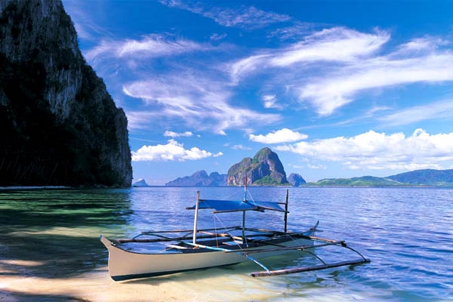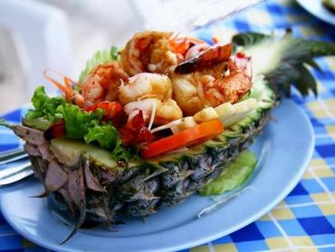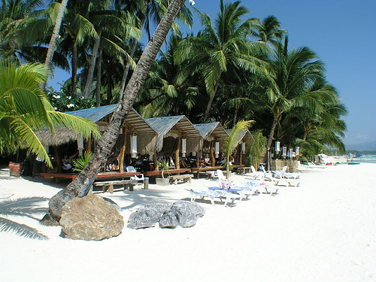

**!!!ЛУЧШИЕ КОНТРАКТНЫЕ ЦЕНЫ, ВСЕГДА АКТУАЛЬНЫЕ СПЕЦПРЕДЛОЖЕНИЯ, ЗНАНИЕ СТРАНЫ И ЛИЧНЫЙ ОПЫТ ПУТЕШЕСТВИЙ, ИНДИВИДУАЛЬНЫЙ ПОДХОД К ЗАЯВКАМ !!!**

**КОМИССИЯ 12%**

|  |  |  |  |  |
| --- | --- | --- | --- | --- |
| **PATIO PACIFIC BORACAY**  **Бюджетный отель Patio Pacific находится в нескольких минутах ходьбы от центра острова пляжа.**  **В 2013 отель был недавно полностью обновлен. На территории бассейн, тренажерный зал. Отель рекомендуется туристам, предпочитающим активный отдых.** | | | | |
| **Тип номера** | **Даты тура** | **DBL** | **SNGL** | **TRPL** |
| **Deluxe room** | **09.06- 18.12.2014** | **89** | **89** | **122** |
| **Premier Deluxe** | **105** | **105** | **138** |
| **Deluxe room** | **19.12- 05.01.2015** | **141** | **141** | **176** |
| **Premier Deluxe** | **159** | **159** | **191** |
| **BORACAY GARDEN RESORT**  **Построенный в средиземноморском стиле отель находится в районе  2-й станции, вблизи D`Moll – торговой улочки острова. Курорт имеет свой выход к знаменитому Белому пляжу (WhiteBeach).** | | | | |
| **Тип номера** | **Даты тура** | **DBL** | **SNGL** | **TRPL** |
| **Deluxe Room** | **08.06- 09.11.2014** | **133** | **131** | **175** |
| **Executive Suite** | **196** | **194** | **235** |
| **Family Room** | **210** | **208** | **248** |
| **Deluxe Room** | **10.11- 24.12.2014** | **149** | **147** | **188** |
| **Executive Suite** | **219** | **217** | **258** |
| **Family Room** | **235** | **233** | **275** |
| **BORACAY REGENCY BEACH RESORT**  **Отель расположен в центре знаменитого Белого Пляжа, построен в современном европейском стиле. На территории отеля находится самый большой на острове бассейн, окруженный пышным тропическим садом.** | | | | |
| **Тип номера** | **Даты тура** | **DBL** | **SNGL** | **TRPL** |
| **Superior Room** | **08.06- 09.11.2014** | **155** | **153** | **203** |
| **Deluxe Room** | **194** | **191** | **245** |
| **Superior Room** | **10.11- 24.12.2014** | **178** | **176** | **226** |
| **Deluxe Room** | **219** | **217** | **267** |

|  |  |  |  |  |
| --- | --- | --- | --- | --- |
| **NIGI NIGI NU NOOS BEACH RESORT**  **Курортный отель Nigi Nigi Nu находится на Белом пляже, возле лодочной станции 2 острова Боракай.**  **К услугам гостей уютные коттеджи в полинезийском стиле с видом на сад.** | | | | |
| **Тип номера** | **Даты тура** | **DBL** | **SNGL** | **TRPL** |
| **Standard Cottage Room** | **16.06- 25.10.2014** | **125** | **123** | **164** |
| **Deluxe Room** | **144** | **141** | **182** |
| **Standard Cottage Room** | **26.10- 19.12.2014** | **183** | **179** | **232** |
| **Deluxe Room** | **204** | **201** | **252** |
| **ASTORIA BORACAY**  **Уютный отель-бутик, построенный в современном стиле, находится в районе 1й станции на берегу Белого пляжа в непосредственной близости от торговой улочки, кафе, ресторанов, баров. Безупречный уровень обслуживания и удобное расположение**. | | | | |
| **Тип номера** | **Даты тура**  **8дней /7ночей** | **DBL** | **SNGL** | **TRPL** |
| **Deluxe Room** | **16.06 -15.10.2014** | **187** | **185** | **220** |
| **Deluxe Room-Pool Access** | **195** | **193** | **226** |
| **Deluxe Room** | **16.10-19.12.2014** | **207** | **205** | **245** |
| **Deluxe Room-Pool Access** | **212** | **210** | **252** |
| **SHANGRI-LA'S BORACAY RESORT & SPA**  **Живописный отель, построенный в традиционном филиппинском стиле. Отель состоит из коттеджей , расположенных в окружении тропического пальмового леса. Следует отметить идеальное расположение отеля , хороший пляж и отличный сервис.** | | | | |
| **Тип номера** | **Даты тура**  **8дней /7ночей** | **DBL** | **SNGL** | **TRPL** |
| **Deluxe Room** | **01.06 -30.09.2014** | **377** | **375** | **475** |
| **Deluxe Seaview** | **429** | **427** | **537** |
| **Deluxe Room** | **01.10- 24.12.2014** | **525** | **523** | **625** |
| **Deluxe Seaview** | **582** | **479** | **678** |
| **DISCOVERY SHORES**  **Шикарный отель входит в ассоциацию "Small Luxury Hotels of the World, расположен в северной части Белого пляжа. Отель построен в стиле современного тропического курорта и по архитектуре, интерьерам и территории полностью вписывается в окружающую среду.Отель Discovery Shores Boracay Resort - один из самых больших и престижных отелей на о Боракай!** | | | | |
| **Тип номера** | **Даты тура**  **8дней /7ночей** | **DBL** | **SNGL** | **TRPL** |
| **Junior Suite** | **16.06 -15.10.2014** | **342** | **339** | **455** |
| **One Bedroom Suite** | **465** | **463** | **578** |
| **Junior Suite** | **16.10 -30.10.2014** | **432** | **429** | **548** |
| **One Bedroom Suite** | **554** | **552** | **669** |
| **Junior Suite** | **30.10 -05.11.2014** | **556** | **553** | **672** |
| **One Bedroom Suite** | **679** | **675** | **793** |

**Указанная стоимость в USD за Номер и включает :**

* **Проживание/ сутки /номер - в отеле выбранной категории;**
* **Питание завтраки;**

**КОМИССИЯ 12%  
 Дополнительно оплачивается:  
- авиаперелет - от 1299 долларов для 1 человека;**

**- трансфер а/п – отель - а/п ( 35 -50 $ в зависимости от а/п прибытия);**

**- виза Филиппин – 45 дол. с человека. Документы для оформления визы на Филиппины (загран. паспорт (срок действия 6 мес. с даты возврата из поездки,1 фото 3,5 Х 4,5 без уголков,справка с работы,анкетные данные). Срок оформления 5-7 рабочих дней.**

**ВАЖНО!!! платежи через все отделения** [**ФИДОБАНК**](http://fidobank.ua/contacts/) **осуществляются БЕЗ КОМИССИИ!**

|  |
| --- |
| **За более подробной информацией обращаться к менеджерам по направлению:**  **Александр e-mail:** [**sale3@ami-voyage.com**](mailto:sale3@ami-voyage.com) **Елена e-mail:** [**main@ami-voyage.com**](mailto:main@ami-voyage.com)  **тел.: +38 044  507 06 06;  587 86 22;  587 86 44; +38 093 355 47 44** |